ГОСУДАРСТВЕННОЕ БЮДЖЕТНОЕ ДОШКОЛЬНОЕ ОБРАЗОВАТЕЛЬНОЕ УЧРЕЖДЕНИЕ ДЕТСКИЙ САД №11 ОБЩЕРАЗВИВАЮЩЕГО ВИДА С ПРИОРИТЕТНЫМ ОСУЩЕСТВЛЕНИЕМ ДЕЯТЕЛЬНОСТИ ПО ФИЗИЧЕСКОМУ РАЗВИТИЮ ДЕТЕЙ

ПЕТРОДВОРЦОВОГО РАЙОНА САНКТ-ПЕТЕРБУРГА

**Экскурсия с детьми старшей группы**

**«Гранитные коты»**

Кукушкина Ирина Владимировна

ГБДОУ детский сад №11 Петродворцового района Санкт-Петергбурга

Петродворец

2015 г

**«Гранитные коты Петергофа»**

Конспект

Ноябрь

**Цель:**

* Прогулка к трём гранитным скульптурам котов

**Задачи:**

* Познакомить детей с животным, которое с давних пор живёт рядом с человеком
* Рассказать о любви человека к кошкам и желании воплотить их образ в виде скульптуры
* Познакомить детей с историей Земли на основе мультфильма «Ледниковый период»
* Дать представление о камне «гранит» и как появились в Петергофе каменные валуны
* Рассказать о граните и почему этот камень применяют в строительстве и для изготовления таких симпатичных котиков
* Рассказать о нелёгком, замечательном труде скульптора по камню

**Демонстрационный материал**

1. Подборка картинок к мультфильму «Ледниковый период»
2. Фотографии Северного полюса и ледников
3. Фотографии кошек
4. Подборка камней из уголка природы
5. Просмотр мультфильма «Ледниковый период» в укороченном виде

Красные флажки для передвижения группы по улицам города

**Новые слова:**

1. Недоброжелатели - не хотят добра
2. Гранит - очень прочный камень природного происхождения
3. Ледниковый период - холодный время на Земле, которое длилось очень долго

**Предварительная работа**

Просмотр мультфильма «Ледниковый период», рассматривание иллюстраций и фотографий. Ознакомление с коллекцией камней.

**Ход экскурсии**

В.Человек с давних времен подружился с кошкой. Он посвящает ей стихи и песни, пишет книги, снимает фильмы, изображает на картинах и фотографиях. Не остались в стороне от «кошачьей» темы и скульпторы. Подтверждением этому стали три скульптуры котов в нашем городе Петергофе.

В самом центре Петергофа появился уютный садик с тремя гранитными скульптурами котов. С их появлением стало намного уютнее. Этих кисок всегда можно увидеть, почесать за ушком и даже загадать желание. А чтобы оно исполнилось, надо шепнуть его на ушко кошке. Говорят, что у белой просят мира в семье, у черной – защиты от недоброжелателей, а у рыжей красавицы – смелости и решительности.

Этих удивительных кошек подарил Петергофу скульптор Николай Карлыханов. На самом деле он родился очень далеко от нашего города, но коты, сделанные этим великолепным скульптором нам всем стали очень близкими и родными.

В.Ребята, а вы знаете, из чего сделаны скульптуры кошек?

Д.Из камня.

В. Правильно. Из камня, а из какого камня?

Д. Из твёрдого

В.Это самый прочный камень. И его нам предоставила природа.

Д. А что? Подарила?

В. Да. Она подарила нам много хорошего, в том числе и этот камень, а называется он гранит. Когда-то здесь, где мы с вами живём, лежал ледник. Помните, когда мы смотрели мультфильм «Ледниковый период», то видели, что всё было покрыто льдом. Мультфильм очень хороший, смешной и добрый.

Д. Да.

В. Мультфильм показал правду. Этот громадный ледник очень долго лежал на Земле. И когда этот холодный период закончился, то лёд начал постепенно таять и ползти по земле. И когда он двигался, то тащил громадные гранитные камни. Мы их встречаем почти на каждом шагу в Петергофе. И люди очень порадовались таким природным подаркам, и стали использовать Его применяют для строительства зданий. В гранит одета или проще, замурована река Нева в С-Петербурге. Нева очень холодная и сильная река. У нас в С-Петербурге суровая зима, а гранит не боится ни холода, ни жары. Даже в самых суровых условиях изделия из гранита сохраняют свою прочность. Потрогайте руками наших котиков. Эти скульптуры можно трогать. Они очень прочные, а какие гладкие, да, ребята?

Д. Ой! Посмотрите. У нас под ногами тоже гранит!

В. Молодцы. Хорошо слушали. Здесь в сквере всё выложено гранитной плиткой. Посмотрите, а ведь коты и плитка под ногами разного цвета.

Д.Да!!!

В. Как нам повезло, что в природе есть такой прочный и красивый камень.

Д.Да

В.Эти скульптуры сделали специальными инструментами. Такие инструменты есть у скульптора, и он делал этих котов вручную. Это очень сложная работа. Но когда любишь свою работу даже, если она трудная, всё равно она приносит радость. Теперь этот сад стал любимым местом детей. А где ещё можно погладить таких огромных котов?

Д.Только в нашем кошачьем саду.

В. Ну как, дети, понравилась прогулка к гранитным котам?

Д. Да.

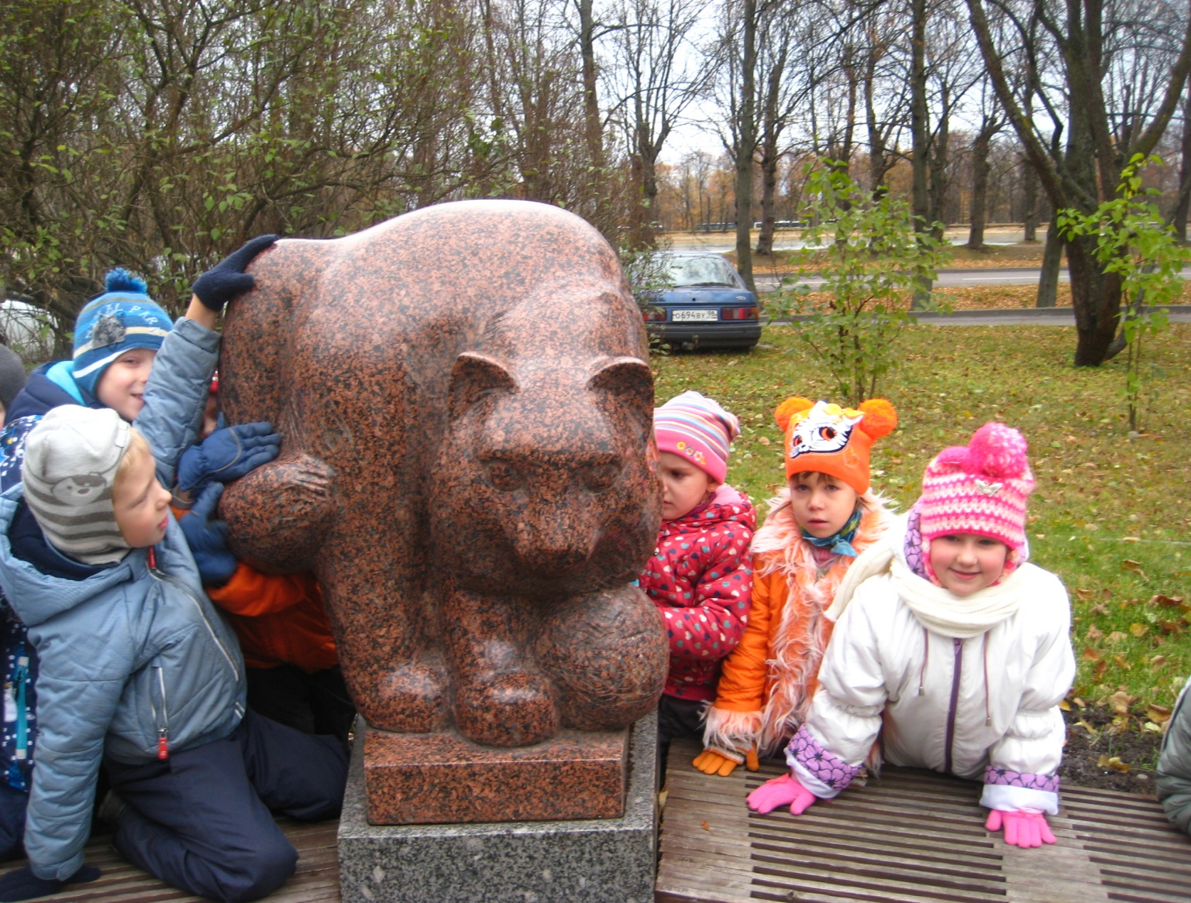В. Мы с вами погуляли и узнали немного нового о нашем городе. А теперь в путь. Нас ждёт наш садик.